Міністерство освіти і науки України
Національний авіаційний університет
Науково-технічна бібліотека

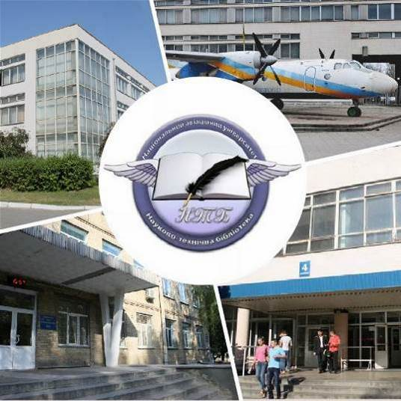

Інформаційний бюлетень № 7-8
ЛИПЕНЬ-СЕРПЕНЬ 2020 р.
Зміст

Цікаві ресурси НТБ НАУ 4
Нові електронні ресурси 5
Тріал-доступ до електронних ресурсів Springer Link. 5
У НАУ передплачено доступ до електронної бібліотеки видавництва ЦУЛ 6
У НТБ НАУ продовжується доступ до електронної бібліотеки Міжнародного валютного фонду 6
У НАУ продовжується доступ до Scopus 7
У НАУ продовжується доступ до WebofScienceCoreCollection 9
Нові надходження за ЛИПЕНЬ-СЕРПЕНЬ 2020 р. 11
ПЕРІОДИЧНІ ВИДАННЯ 37

Вітаємо користувачів Науково-технічної бібліотеки Національного авіаційного університету на сторінках оновленого Інформаційного бюлетеня! До Вашої уваги щомісячна інформація про електронні ресурси, нові книжкові та періодичні видання з анотаціями та із зручною системою інтерактивних посилань. «Віртуальні виставки»можна переглядати на сайті НТБ: http://www.lib.nau.edu.ua
У інформаційному бюлетені надається інформація щодо нових надходжень відділу навчальної літератури з міжнародної економіки та права НТБ (7 корпус).
Всі побажання та пропозиції щодо поліпшення інформаційного обслуговування Ви можете надсилати на електронні адреси: ntb@nau.edu.ua; metodist@nau.edu.ua або телефонуйте за номерами: 78-53; 73-06.
Адреси, які можуть стати Вам у пригоді:
- Довідково-пошукова система НТБ: http://www.lib.nau.edu.ua/search/
- Наукова періодика НАУ: http://jrnl.nau.edu.ua/
- Електронний репозитарій НАУ: http://er.nau.edu.ua/
-Віртуальна бібліографічна довідка НАУ: http://www.lib.nau.edu.ua/search/helper/

Цікаві ресурси НТБ НАУ

Спілкуватися зі спеціалістами бібліотеки та отримувати консультації можна у розділі Web-сайту «Консультація (Форум)» http://www.lib.nau.edu.ua/forum. Для цього необхідно ввести особисті логін та пароль на першій сторінці сайту.
Накази та розпорядження керівництва університету щодо формування електронної бібліотеки НАУ знаходяться на сайті НТБ НАУ у розділі “Викладачам НАУ” за адресою: http://www.lib.nau.edu.ua/profesors/normdoc.aspx
Перелік наукових видань НАУ, що входять до провідних міжнародних наукометричних баз даних знаходиться за адресою http://www.lib.nau.edu.ua/forum/default.aspx?g=posts&t=358
Рейтинг викладачів НАУ згідно з наукометричною базою даних Скопус, що знаходиться сайті НТБ НАУ у розділі “Викладачам НАУ”, можна знайти за адресою http://www.lib.nau.edu.ua/naukpraci/rating.php

Нові електронні ресурси

Тріал-доступ до електронних ресурсів Springer Link та Springer Nature.



З січня 2020 року за підтримки МОН України усім установам, які мають передплату на Scopus та Web of Science, відкрито доступ до повнотекстових ресурсів одного з найбільших світових видавців академічних і науково-популярних книг та журналів Springer Link, а саме:

- журналів Springer 1997-2020 рр.;

- електронних книг Springer 2017 р.

Відтепер усі журнали Springer та 9662 назв книг доступні з локальної мережі Університету.

Доступ до порталу Springer Link за посиланням: http://link.springer.com/

Доступ до порталу Springer Nature за посиланням: https://bit.ly/2xP0V0E

Springer – видавець найвпливовіших світових журналів і лідер у сфері відкритих досліджень. Місія видавництва полягає в тому, щоб забезпечити просування досліджень і допомогти дослідницькій спільноті поліпшити результати. Завдяки платформі Springer Nature, що налічує понад 3000 журналів, надається можливість дослідникам, студентам, викладачам і професіоналам отримати доступ до найновіших досліджень науки, техніки, медицини, соціальних і гуманітарних наук.

Доступ відбувається з усіх комп'ютерів НАУ. Вхід здійснюється за контролем IP адрес, без логіну і паролю. У разі проблем із доступом пишіть на адресу ntb@nau.edu.ua.
У НАУ передплачено доступ до електронної бібліотеки видавництва ЦУЛ


З 1 квітня 2015 р. НТБ НАУ надає доступ до електронної бібліотеки Центру учбової літератури (ЦУЛ).
Умови користування ресурсами:
- Всі ресурси та послуги Ви використовуєте не з комерційною метою;
- Використовуючи повнотекстові бази даних, Ви не застосовуєте спеціальних програм для скачування та послідовних скачувань архіву (цілого журналу або окремих його випусків).
Доступ до ресурсу з усіх комп'ютерів університету та бібліотеки за адресою http://www.culonline.com.ua/, використовуючи Логін: avia-nau та Пароль: library. Логін та пароль ввести у формі з правого боку сторінки, вгорі.
Видавництво ТОВ "Центр навчальної літератури" надає доступ до електронних версій книг. Колекція нараховує понад 700 найпопулярніших книг власного видання за різними тематиками: аудит, бухгалтерський, кадровий облік (91 книга), фінанси (90 книг), економіка (264 книги), менеджмент (102 книги), маркетинг (27 книг), правова література (94 книги), гуманітарні науки (196 книг), природничі та технічні науки (94 книги).

У НТБ НАУ продовжується доступ до електронної бібліотеки Міжнародного валютного фонду

Для НАУ надано доступ до колекцій IMF e-Library. У фондах бібліотеки представлені доповіді та огляди Міжнародного валютного фонду, публікації з питань світової економіки, міжнародних фінансів, зовнішньоекономічних відносин, статистичні матеріали, періодичні видання англійською та російською мовами.
Умови доступу:
Доступ за IP-адресами з усіх комп'ютерів НАУ, що мають вихід в Інтернет Докладніше: http://www.lib.nau.edu.ua/forum/default.aspx?g=posts&m=532&#post532

З листопада 2017 для читачів НАУ з'явився доступ до найбільшої у світі бази даних рефератів та цитування рецензованої літератури Scopus. (доступ з території НАУ або за видаленим VPN доступом) та WebofScience. Відповідно до Наказу МОН України від 19.09.2017 р. №1286 НАУ забезпечено підключенням до Міжнародної науко метричної БД Scopus та WebofScience, як одному зі 100 Українських вишів.


У НАУ продовжується доступ до Scopus

Scopus (http://www.scopus.com/) представляє собою найбільшу в світі єдину реферативну базу даних, яка індексує більш ніж 34 000 найменувань науково-технічних та медичних журналів приблизно 5 000 міжнародних видань, більше 167 млн документів, 1,7 пристатейних посилань.
Щодня оновлювана база даних Scopus включає записи, навіть до першого тому, першого випуску журналів провідних наукових видавництв. Вона забезпечує неперевершену підтримку у процесі пошуку наукових публікацій та пропонує посилання на усі реферати з широкого обсягу доступних статей, які вийшли.
Розробникам, які відповідають за інформаційне наповнення, довелося оцінити велику кількість джерел, аби гарантувати відображення наукової літератури самої високої якості, у тому числі публікацій у відкритому доступі (Open Access), труди наукових конференцій, а також матеріали, які доступні лише у електронному вигляді. Пошукова система Scopus також пропонує ResearchPerformanceMeasurement (RPM) — засоби контролю за ефективністю досліджень, які допомагають оцінювати авторів, напрямки досліджень та журнали.

Зміст та основні переваги:

34 000 журналів, які рецензуються (у тому числі 3 800 журналів Open Access) (Завантажити в xls)
100 000 книг
390 назв TradePublications
370 книжкових серій (триваючих видань)
6,8 млн. конференційних доповідей з трудів конференцій
50 млн. записів:
29 млн. записів з посиланнями з 1996 р. (з яких 84% складають пристатійну літературу)
21 млн. записів з 1996 р. до 1823 р.
27 млн. патентних записів від п’яти патентних офісів
Статті, які знаходяться у підготовці до друку (“Articles¬in¬Press”), із більше ніж 3 850 журналів.
Включає інформацію із спеціалізованих баз даних компанії Elsevier (наприклад, Embase, Compendex та ін.), а також основних баз інших видань (наприклад, Medline), авторські профілі з детальною інформацією про автора та оцінкою його наукової діяльності, профілі організацій з детальною інформацією та оцінкою їх наукової діяльності, функція Analytics дозволяє проводити порівняння журналів згідно з різними бібліометричними показниками (SNIP та SJR).

Переваги перед іншими базами даних:

Scopus перевищує за повнотою та ретроспективною глибиною більшість баз даних, які існують у світі;
повна інформація про російські організації, російські журнали та російських авторів, зокрема показники цитування; засоби контролю ефективності досліджень, які допомагають оцінювати авторів, організації, напрямки досліджень та журнали;
відсутність ембарго, індексації та поява багатьох рефератів до того, як вони будуть надруковані; зручний і простий в освоєнні інтерфейс;
можливість в один крок побачити розбивку результатів за усіма можливими джерелами пошуку (кількість у наукових журналах, патентах, наукових сайтах в Інтернет), а також деталізовану картину за назвами журналів, авторами та співавторами, організаціями, роками, типами публікацій тощо;
демонстрація усіх варіантів написання журналу, прізвища та імені автора, назви організацій, які зустрічаються.

У НАУ продовжується доступ до Web of Science Core Collection



Web of Science Core Collection - авторитетна політематична реферативно-бібліографічна і наукометричними (бібліометрична) база даних.
У ній індексуються більш 21 000 журналів, з яких (з них - більше 11877 з імпакт-факторів), а також більше 70 000 назв конференцій, більш 71 000 наукових монографій. Загальний обсяг записів - понад 67 мільйонів. Дані про публікації та цитуванні за більш ніж 115 років. Зміст оновлюється щотижня.
До складу WebofScienceCoreCollection входять кілька індексів, а саме:
♣ScienceCitationIndexExpanded (SCI-EXPANDED) - (1900 - по теперішній час)
♣SocialSciencesCitationIndex (SSCI) - (1900-по теперішній час)
♣Arts&HumanitiesCitationIndex (A & HCI) - (1975-по теперішній час)
♣EmergingSourcesCitationIndex (ESCI) - (2015 по теперішній час)
♣ConferenceProceedingsCitation Index-Science (CPCI-S) - (1990-по теперішній час)
♣ConferenceProceedingsCitationIndex-SocialScience&Humanities (CPCI-SSH) - (1990-по теперішній час)
♣BookCitationIndex-Science (BKCI-S) - (2005-по теперішній час)
♣BookCitationIndex-SocialSciences&Humanities (BKCI-SSH) - (2005-по теперішній час)
♣WebofScienceCoreCollection: покажчики хімічних речовин
♣CurrentChemicalReactions (CCR-EXPANDED) - (1985-по теперішній час)
♣IndexChemicus (IC) - (1993-по теперішній час)

Міжнародні стилі цитування та посилання в наукових роботах

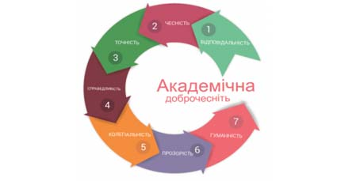

В межах проекту «Культура академічної доброчесності: роль бібліотек» Науково-технічна бібліотека Національного авіаційного університету впроваджує діяльність щодо міжнародних стилів цитування та посилань в наукових роботах.
Найпопулярніші міжнародні стилі цитування та посилання в наукових роботах для різних галузей знань:
• MLA (ModernLanguageAssociation) style
• APA (AmericanPsychologicalAssociation) style
• Chicago/Turabianstyle
• Harvardstyle
• ACS (AmericanChemicalSociety) style
• AIP (AmericanInstituteofPhysics) style
• IEEE (InstituteofElectricalandElectronicsEngineers) style
• Vancouverstyle
• OSCOLA
Ознайомитись з методичними рекомендаціями «Міжнародні стилі цитування та посилання в наукових роботах», а також проконсультуватись з питань оформлення посилань відповідно до міжнародних стилів Ви можете у відділі наукової обробки документів та організації каталогів НТБ (каб. №10). Контактна особа - Панченко Інна.
Тел.: 406-74-32
Email : inna_pan4enko@nau.edu.ua

Нові надходження за ЛИПЕНЬ-СЕРПЕНЬ 2020 р.

КНИГИ
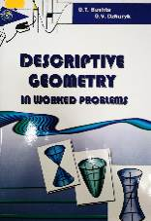 | 51  В29  Bashta, О. Т.  Descriptive Geometry in worked problems : manual / О. Т. Bashta, О. V. Dzhuryk ; Ministry of education and science youth and sports of Ukraine, NAU. - Kyiv : NAU, 2012. - 224 р. - ISBN 978-966-598-768-0.
Місце збереження: |  | Кількість
Головний бібліотечний корпус 8б, II поверх , абонемент науково-технічної літератури |  | 1

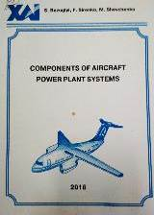 | 629.7  В55  Bezuglyi, S.  Components of Aircraft Power Plant Systems : Ministry of Education and Science of Ukraine, National Aerospace University "Kharkiv Aviation Institute" / S. Bezuglyi, F. Sirenko, M. Shevchenko. - Kharkiv : KhAI, 2016. - 104 р. - ISBN 978-966-662-505-5.  Розглянуто загальні відомості щодо будови агрегатів систем авіаційних силових установок. Наведено основні дані, описано область застосування, принцип роботи цих агрегатів.
Місце збереження: |  | Кількість
Головний бібліотечний корпус 8б, II поверх , абонемент науково-технічної літератури |  | 1

 | 821.111  С59  Clarkson, Jeremy  Clarkson on Cars / J. Clarkson. - Surrey : Penguin Books, 2006. - 244 р. - ISBN 978-0-141-02942-9.
Місце збереження: |  | Кількість
Головний бібліотечний корпус 8б, III поверх , абонемент гуманітарної літератури |  | 1

 | 168.5  H91  Human security in the context of globalization: modern legal paradigm / Under the general editorship Iryna Sopilko. - Podhajska : Vychodoeuropska agentura pre rozvoj n.o., 2017. - 277 р. - ISBN 978-80-89608-33-1.
Місце збереження: |  | Кількість
Головний бібліотечний корпус 8б, III поверх , абонемент гуманітарної літератури |  | 1

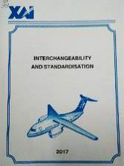 | 006  І69  Interchangeability and Standardisation / compiler M. K. Knyazyev; Ministry of Education and Science of Ukraine, National Aerospace University "Kharkiv Aviation Institute". - Kharkiv : "KhAI", 2017. - 60 р. - ISBN 978-966-662-528-4.  Наведено основні визначення єдиної системи допусків і посадок. Викладено формули для розрахунків розмірів калібрів, аналізу з'єднань на основі закону Гаусса. Подано приклади виконання завдань розрахунково-графічної роботи.
Місце збереження: |  | Кількість
Головний бібліотечний корпус 8б, II поверх , абонемент науково-технічної літератури |  | 1

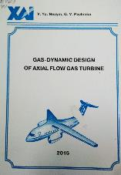 | 621.452.3  N32  Nezum, V.Yu.  Gas-Dynamic Design of Axial Flow Gaz Turbine / V. Y. Nezum, G. V. Pavlenko ; Ministry of Education and Science of Ukraine, National Aerospace University "Kharkiv Aviation Institute". - Kharkiv : "KhAI", 2015. - 52 р. - ISBN 978-966-662-414-0.  Розглянуто газодинамічний комп'ютерний розрахунок осьової газової турбіни. Описано програму розрахунку. Подано приклади розрахунків різних типів осьових турбін авіаційних газотурбінних двигунів.
Місце збереження: |  | Кількість
Головний бібліотечний корпус 8б, II поверх , абонемент науково-технічної літератури |  | 1

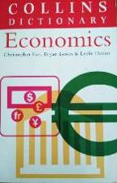 | 33  Р30  Pass, Christopher  Collins Dictionary of Economics / C. Pass, B. Lowes, L. Davies. - 2nd edit. - Glasgow : Harper Collins Publisbers, 1993. - 570 р. - ISBN 0-00-470372-3.
Місце збереження: |  | Кількість
Головний бібліотечний корпус 8б, III поверх , абонемент гуманітарної літератури |  | 1

 | 821.111  S45  Selected Poems of Lord Byron Including Don Juan and Other Poems / Introductions and Notes Wright Paul. - London : Wordsworth Poetry Library, 2006. - 808 р. - ISBN 1-85326-406-7.
Місце збереження: |  | Кількість
Головний бібліотечний корпус 8б, III поверх , абонемент гуманітарної літератури |  | 1

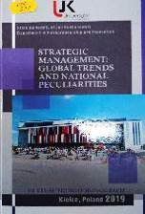 | 005  S88  Strategic Management: Global Trends and National Peculiarities / edited by A. Pawlik, K. Shaposhnykov. - Kielce : Baltija Publishing, 2019. - 351 р. - ISBN 978-9934-571-92-3.
Місце збереження: |  | Кількість
Головний бібліотечний корпус 8б, III поверх , абонемент гуманітарної літератури |  | 1

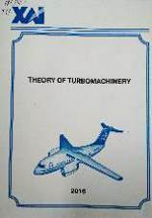 | 621.452  Т44  Theory of Turbomachinery : laboratory course manual / compiler F. N. Anytin; Ministry of Education and Science of Ukraine, National Aerospace University "Kharkiv Aviation Institute". - Kharkiv : "KhAI", 2016. - 48 р. - ISBN 978-966-662-474-7.  Розглянуто головні процеси роботи турбомашин авіаційних газотурбінних двигунів. Лабораторні роботи базуються на дослідних випробуваннях.
Місце збереження: |  | Кількість
Головний бібліотечний корпус 8б, II поверх , абонемент науково-технічної літератури |  | 1

 | 821.111  Т52  Tibballs, Geoff  Motor-racing's Strangest Races / G. Tibballs. - London : Robson Books, 2002. - 278 р. - ISBN 1-86105-411-4.
Місце збереження: |  | Кількість
Головний бібліотечний корпус 8б, III поверх , абонемент гуманітарної літератури |  | 1

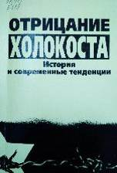 | 94(470)  А587  Альтман, М. М.  Отрицание Холокоста: история и современные тенденции / М. М. Альтман. - Москва : Фонд "Холокост", 2001. - 88 с. - ISBN 5-89897-008-8.  В книге рассматривается одно из направлений современной праворадикальной идеологии, сторонники которого причисляют себя к историческому ревизионизму, активно пропагандируя пересмотр истории Второй мировой войны и отрицание нацистской политики уничтожения евреев. Вниманию читателей представлены история отрицания Холокоста в современном мире и особенности этого процесса в России.
Місце збереження: |  | Кількість
Головний бібліотечний корпус 8б, III поверх , абонемент гуманітарної літератури |  | 1

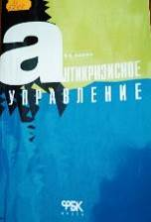 | 33  Б249  Баринов, Владимир Александрович  Антикризисное управление : учебное пособие / В. А. Баринов ; Российская экономическая академия им. Г. В. Плеханова. - 2-е изд., пер. и доп. - Москва : ФБК-ПРЕСС, 2005. - 488 с. - ISBN 5-88103-155-5.  Рассмотрены проблемы антикризисного управления в современных российских условиях. Значительное место отведено анализу системы санации неэффективных предприятий на уровнях государственного регулирования и хозяйствующего субъекта.
Місце збереження: |  | Кількість
Головний бібліотечний корпус 8б, III поверх , абонемент гуманітарної літератури |  | 1

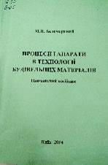 | 66.02  Б405  Безсмертний, М. П.  Процеси і апарати в технології будівельних матеріалів : навчальний посібник / М. П. Безсмертний ; МОН України, Київський національний університет будівництва і архітектури. - Київ : КНУБА, 2014. - 204 с. - ISBN 978-966-627-177-1.  У посібнику наведено класифікацію та характеристику основних процесів і апаратів , що мають суттєве значення у виробництві будівельних матеріалів, а також розглянуто основи теорії подібності і моделювання технологічних процесів і апаратів.
Місце збереження: |  | Кількість
Головний бібліотечний корпус 8б, II поверх , абонемент науково-технічної літератури |  | 1

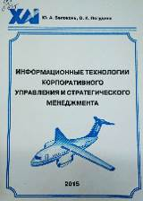 | 005  Б435  Белоконь, Юлия Анатольевна  Информационные технологии корпоративного управления и стратегического менеджмента : учебное пособие / Ю. А. Белоконь, О. К. Погудина ; МОН Украины, Национальный аэрокосмический университет им. Н. Е. Жуковского "Харьковский авиационный институт". - Харьков : ХАИ, 2015. - 42 с.  Рассмотрено создание бизнес-плана проекта как одного из основных этапов корпоративного управления с помощью программного пакета Project Expert. Приведены рекомендации по управлению дополнительным капиталом предприятия для выполнения проекта и анализа эффективности и рисков проекта.
Місце збереження: |  | Кількість
Головний бібліотечний корпус 8б, III поверх , абонемент гуманітарної літератури |  | 1

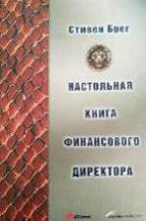 | 336  Б877  Брег, Стивен  Настольная книга финансового директора : пер. с англ. / С. Брег. - 5-е изд. - Москва : Альпина Бизнес Букс, 2008. - 536 с. - ISBN 978-5-9614-0840-9.  В этом справочнике представлены финансовые стратегии, системы оценки и контроля, инструменты финансового анализа, источники финансирования, методы совершенствования управления, передовые бухгалтерские приемы, аутсорсинг и другие важные вопросы.  Главное достоинство книги - её практическая направленность.
Місце збереження: |  | Кількість
Головний бібліотечний корпус 8б, III поверх , абонемент гуманітарної літератури |  | 1

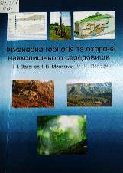 | 624.131.1  В124  Ваганов, Іван Іванович  Інженерна геологія та охорона навколишнього середовища : навчальний посібник / І. І. Ваганов, І. В. Маєвська, М. М. Попович ; МОН України, Вінницький національний технічний університет. - Вінниця : ВНТУ, 2014. - 267 с. - ISBN 978-966-641-591-5.  Подані загальні відомості про Землю, значний матеріал з мінералогії та петрографії, дані з історії земної кори та її тектоніки, ґрунтознавства, відомості про підземні води, геологічні та інженерно-геологічні процеси, інженерно-вишукувальні роботи, основи геоморфології.
Місце збереження: |  | Кількість
Головний бібліотечний корпус 8б, II поверх , абонемент науково-технічної літератури |  | 1

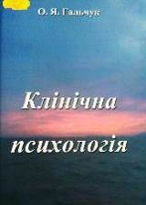 | 159.9  Г172  Гальчук, Оксана Ярославівна  Клінічна психологія : навчальний посібник / О. Я. Гальчук ; МОН МС України, Прикарпатський національний ун-т ім. Василя Стефаника. - Київ : Атіка, 2012. - 216 с. - ISBN 978-966-326-455-4.
Місце збереження: |  | Кількість
Головний бібліотечний корпус 8б, III поверх , абонемент гуманітарної літератури |  | 1

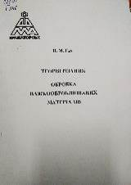 | 621.91  Г246  Гах, Віталій Михайлович  Теорія різання. Обробка важкооброблюваних матеріалів : навчальний посібник / В. М. Гах ; МОН МС України, Донбаська державна машинобудівна академія. - Краматорськ : ДДМА, 2011. - 152 с. - ISBN 978-966-379-514-0.  У навчальному посібнику наведено основні властивості й особливості обробки різанням важкооброблюваних сталей і сплавів, металокерамічних твердих сплавів, високоміцних композиційних полімерних матеріалів.
Місце збереження: |  | Кількість
Головний бібліотечний корпус 8б, II поверх , абонемент науково-технічної літератури |  | 1

 | 821.161.1  Г67  Горант, София  В мире, где нет тебя : фантастическая повесть / С. Горант. - Нежин : ЧП Лысенко Н. М., 2013. - 160 с. - ISBN 978-617-640-079-0.
Місце збереження: |  | Кількість
Головний бібліотечний корпус 8б, III поверх , абонемент гуманітарної літератури |  | 1

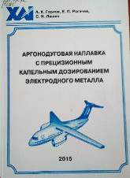 | 621.791.92  Г695  Горлов, Александр Кузьмич  Аргонодуговая наплавка с прецизионным капельным дозированием электродного металла : монография / А. К. Горлов, Е. П. Рогачев, С. Н. Лашко ; МОН Украины, Национальный аэрокосмический ун-т им. Н. Е. Жуковского "Харьковский авиационный ин-т". - Харьков : ХАИ, 2015. - 100 с. - ISBN 978-966-662-434-8.  Викладено наукові основи аргонодугового наплавлення з прецизійним крапельним дозуванням електродного металу. Досліджено процеси формування крапель розплавлюваного металу на торці електрода, який охолоджується мундштуком, способи керованого переносу металу з допомогою зовнішнього електромагнітного поля, механічного впливу або короткочасного потоку газу.
Місце збереження: |  | Кількість
Головний бібліотечний корпус 8б, II поверх , абонемент науково-технічної літератури |  | 1

 | 821.161.2  Г949  Гупало, Сергій  Привид замку Радзивіллів / С. Гупало. - Київ : Факт, 2003. - 160 с. - ISBN 966-664-077-5.
Місце збереження: |  | Кількість
Головний бібліотечний корпус 8б, III поверх , абонемент гуманітарної літератури |  | 1

 | 821.161.2  Д66  Домашенко, Тетяна Михайлівна  Небесна Сотня воїнів Майдану : поезії / Т. М. Домашенко. - Київ : Духовна вісь, 2014. - 192 с. - ISBN 978-966-8477-19-5.
Місце збереження: |  | Кількість
Головний бібліотечний корпус 8б, III поверх , абонемент гуманітарної літератури |  | 1

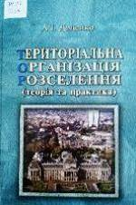 | 911.37  Д714  Доценко, Анатолій Іванович  Територіальна організація розселення (теорія та практика) / А. І. Доценко ; НАН України, Рада по вивченню продуктивних сил України. - Київ : Фенікс, 2010. - 536 с. - ISBN 978-966-651-832-6.  У монографії розкрито сутність, чинники та закономірності територіальної організації розселення, визначено принципи , підходи та методи ії дослідження. Велику увагу приділено аналізу еволюції форм територіальної організації розселення та їх трансформації. Розглядаються територіально-системна організація й територіальна структура розселення як невід'ємні складові його територіальної організації. Визначено шляхи вдосконалення територіальної організації розселення та стратегію ії розвитку в довгостроковій перспективі.
Місце збереження: |  | Кількість
Головний бібліотечний корпус 8б, III поверх , абонемент гуманітарної літератури |  | 1

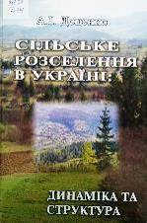 | 911.37  Д714  Доценко, Анатолій Іванович  Сільське розселення в Україні: динаміка та структура : монографія / А. І. Доценко ; НАН України, Рада по вивченню продуктивних сил України. - Київ : Фенікс, 2010. - 288 с. - ISBN 978-966-651-836-8.  В монографії розглядаються теоретико-методологічні питання соціально-економічних досліджень сільського розселення на національному та регіональному рівнях. Досліджено формування сільського поселенського потенціалу, напрями трансформації розселення, особливості формування та структури поселенського потенціалу, напрями трансформації розселення та структури територіальних систем сільського розселення в Україні в умовах ринкових суспільних трансформацій.
Місце збереження: |  | Кількість
Головний бібліотечний корпус 8б, III поверх , абонемент гуманітарної літератури |  | 1

 | 658  Д999  Дяченко, Тетяна Олексіївна  Організаційна культура: теорія і практика : монографія / Т. О. Дяченко. - Київ : Логос, 2012. - 339 с. - ISBN 978-966-171-503-4.  У монографії досліджено методологічні основи організаційної культури підприємств. Проаналізовано тенденції розвитку організаційної культури в системі загального управління підприємств. Викладено теоретичні основи формування культури підприємства.
Місце збереження: |  | Кількість
Головний бібліотечний корпус 8б, III поверх , абонемент гуманітарної літератури |  | 1

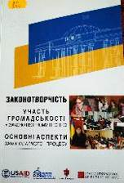 | 34  З194  Законотворчість: участь громадськості у законотворчому процесі. Основні аспекти законодавчого процесу : Програма слияння Парламенту України ІІ. - Київ : ФОП Москаленко О.М., 2013. - 232 с. - ISBN 978-966-2214-16-1.
Місце збереження: |  | Кількість
Головний бібліотечний корпус 8б, III поверх , абонемент гуманітарної літератури |  | 1

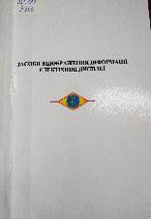 | 621.397  З363  Засоби відображення інформації. Електронні дисплеї : навчальний посібник / З. Ю. Готра, В. П. Кожем'яко, З. М. Микитюк та ін. ; МОН України, Вінницький національний технічний університет. - Вінниця : ВНТУ, 2014. - 162 с. - ISBN 978-966-641-590-8.  В навчальному посібнику розглянуто сучасні електронні дисплеї, а саме : рідкокристалічні, плазмові, електрофорезні, електрохромні тощо. Наведені їх базові структури, конструкції та основні параметри.
Місце збереження: |  | Кількість
Головний бібліотечний корпус 8б, II поверх , абонемент науково-технічної літератури |  | 1

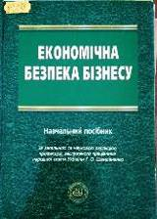 | 65.012.8  Е457  Економічна безпека бізнесу : навчальний посібник / Г. О. Швиданенко, В. М. Кузьомко, Н. І. Норіцина, І. С. Капарулін ; МОН України, Київський національний економічний ун-т ім. Вадима Гетьмана. - Київ : КНЕУ, 2011. - 511 с. - ISBN 978-966-483-449-7.  У навчальному посібнику висвітлено ключові теоретичні, методичні та практичні аспекти забезпечення економічної безпеки бізнесу. Висвітлено сутність, роль та передумови формування економічної безпеки бізнесу.
Місце збереження: |  | Кількість
Головний бібліотечний корпус 8б, III поверх , абонемент гуманітарної літератури |  | 1

 | 821.161.2  І231  Іваничук, Роман Іванович  Журавлиний крик : історичний роман / Р. І. Іваничук. - Львів : Каменяр, 1989. - 375 с. - ISBN 5-7745-0160-4.
Місце збереження: |  | Кількість
Головний бібліотечний корпус 8б, III поверх , абонемент гуманітарної літератури |  | 1

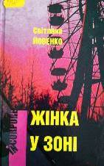 | 821.161.2  И75  Йовенко, Світлана Андріївна  Жінка у зоні : повісті, оповідання, поезія / С. А. Йовенко. - Київ : Укр. пропілеї, 2016. - 484 с. - (In corpore). - ISBN 978-966-7015-94-7.
Місце збереження: |  | Кількість
Головний бібліотечний корпус 8б, III поверх , абонемент гуманітарної літератури |  | 1

 | 821.111  К411  Кинг, Стивен  Кэрри / С. Кинг. - Москва : АСТ МОСКВА, 2006. - 313 с. - (Мировая классика). - ISBN 985-13-5951-3.  Маленький провинциальный городок в Новой Англии в одночасье становится "мертвым городом". На улицах лежат трупы, над домами бушует смертоносное пламя. И весь этот кошмар огненного Апокалипсиса - дело рук одного человека, девушки Кэрри, жалкой, запуганной дочери чудаковатой вдовы. Долгие годы дремал в Кэрри талант телекинеза, чтобы однажды проснуться.
Місце збереження: |  | Кількість
Головний бібліотечний корпус 8б, III поверх , абонемент гуманітарної літератури |  | 1

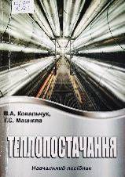 | 658.264  К563  Ковальчук, Віктор Анатолійович  Теплопостачання : навчальний посібник / В. А. Ковальчук, Т. С. Мацнєва ; МОН України, Національний університет водного господарства та природокористування. - Рівне : НУВГП, 2013. - 300 с. - ISBN 978-966-327-261-0.  У посібнику наведено класифікацію і методику розрахунку теплового навантаження систем теплопостачання. Описано централізовані системи та режими їх регулювання. Розглянуто методики гідравлічного та теплового розрахунків мереж, їх схеми, конструкції, способи прокладання.
Місце збереження: |  | Кількість
Головний бібліотечний корпус 8б, II поверх , абонемент науково-технічної літератури |  | 1

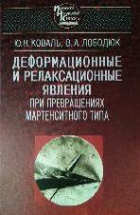 | К2  К563  Коваль, Юрий Николаевич  Деформационные и релаксационные явления при превращениях мартенситного типа : монография / Ю. Н. Коваль, В. А. Лободюк ; НАН Украины, Ин-т металлофизики им. Г. В. Курдюмова. - Киев : Наукова думка, 2010. - 287 с. - (Наукова книга). - ISBN 978-966-00-0929-1.  В монографии изложены основные этапы развития исследований мартенситных превращений, начиная с 30-х годов ХХ столетия, наиболее важные их характеристики и структурные особенности. Приведены результаты экспериментальных и теоретических исследований мартенситных превращений: основные характеристики, кристаллическая структура, морфологические и микроструктурные особенности, строение межфазных границ, кристаллография переходов, влияние размерного фактора на их протекание.
Місце збереження: |  | Кількість
Головний бібліотечний корпус 8б, II поверх , абонемент науково-технічної літератури |  | 2

 | 821.161.2  К597  Кокотюха, Андрій  Таємне джерело / А. Кокотюха. - Харків : Клуб Сімейного Дозвілля, 2013. - 288 с. - ISBN 978-966-14-5609-8.
Місце збереження: |  | Кількість
Головний бібліотечний корпус 8б, III поверх , абонемент гуманітарної літератури |  | 1

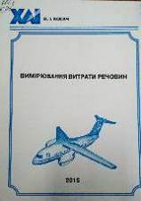 | 681.1  К71  Косач, Наталія Ігорівна  Вимірювальні витрати речовин : навчальний посібник / Н. І. Косач ; МОН України, Національний аерокосмічний університет ім. М. Є. Жуковського "Харківський авіаційний інститут". - Харків : ХАІ, 2015. - 39 с. - ISBN 978-966-662-425-6.  Наведено основні гідро- і газодинаміки стосовно вимірювання витрати речовин. Розглянуто теоретичні відомості про основні методи і засоби вимірювання витрати речовин, а також запитання для самоперевірки.
Місце збереження: |  | Кількість
Головний бібліотечний корпус 8б, II поверх , абонемент науково-технічної літератури |  | 1

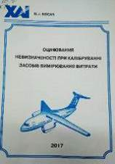 | 681.121  К71  Косач, Наталія Ігорівна  Оцінювання невизначеності при калібруванні засобів вимірювання витрати / Н. І. Косач ; МОН України, Національний аерокосмічний університет ім. М. Є. Жуковського "Харківський авіаційний інститут". - Харків : ХАІ, 2017. - 64 с. - ISBN 978-966-662-574-1.  Висвітлено суть оцінювання невизначеності при калібруванні засобів вимірювання витрати речовин, які мають лінійні й нелінійні калібрувальні характеристики.  Для студентів вищих навчальних закладів напряму підготовки "Метрологія, стандартизація і сертифікація" за спеціальністю "Метрологія та інформаційно-вимірювальна техніка", а також для науковців, аспірантів і викладачів.
Місце збереження: |  | Кількість
Головний бібліотечний корпус 8б, II поверх , абонемент науково-технічної літератури |  | 1

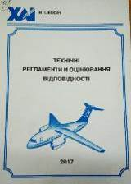 | 006  К71  Косач, Наталія Ігорівна  Технічні регламенти й оцінювання відповідності : навчальний посібник / Н. І. Косач ; МОН України, Національний аерокосмічний університет ім. М. Є. Жуковського "Харківський авіаційний інститут". - Харків : ХАІ, 2017. - 48 с. - ISBN 978-966-662-572-7.  Наведено відомості про технічні регламенти й оцінювання відповідності, які розглядаються під час викладання дисциплін "Метрологічне забезпечення сертифікації" і "Сертифікація продукції та послуг". Висвітлено суть технічних регламентів та оцінювання відповідності продукції, процесу, послуги, системи, особи або органу.
Місце збереження: |  | Кількість
Головний бібліотечний корпус 8б, II поверх , абонемент науково-технічної літератури |  | 1

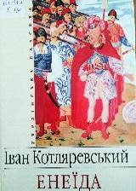 | 821.161.2  К734  Котляревський, Іван Петрович  Енеїда : поема, п'єси / І. П. Котляревський. - Харків : Фоліо, 2006. - 350 с. : іл. - (Українська класика). - ISBN 966-03-3595-4.
Місце збереження: |  | Кількість
Головний бібліотечний корпус 8б, III поверх , абонемент гуманітарної літератури |  | 1

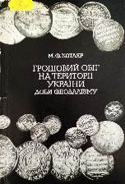 | 737  К734  Котляр, Микола Федорович  Грошовий обіг на території України доби феодалізму / М. Ф. Котляр ; АН УРСР, Ін-т історії. - Київ : Наукова думка, 1971. - 176 с.  У книзі на матеріалі знахідок монет на території УРСР уперше в українській історичній науці узагальнюється історія монетного обігу на українських землях доби феодалізму, досліджуються випадки карбування монет.
Місце збереження: |  | Кількість
Головний бібліотечний корпус 8б, III поверх , абонемент гуманітарної літератури |  | 1

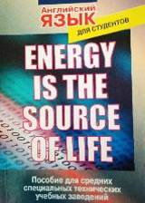 | 811.111  К897  Куклина, Ирина Петровна  Energy Is the Source of Life : пособие для средних специальных технических учебных заведений / И. П. Куклина. - Санкт-Петербург : КАРО, 2002. - 512 с. - (Английский язык для студентов). - ISBN 5-89815-061-7.  Книга охватывает большинство вопросов по науке и технике и основные сведения о научной деятельности и библиографических данных как русских, так и иностранных ученых.  Предназначена для студентов I-II курсов средних специальных технических учебных заведений, в которых проводится обучение на основе фундаментальных наук: математики, физики, химии.
Місце збереження: |  | Кількість
Головний бібліотечний корпус 8б, III поверх , абонемент гуманітарної літератури |  | 1

 | 821.161.2  Л84  Лук'яненко, Левко Григорович  Сповідь у камері смертника / Л. Г. Лук'яненко. - 2-ге вид., допов. - Київ : Преса України, 2006. - 144 с. - ISBN 966-8373-32-4.  У книзі відомого політичного і державного діяча, Героя України Л. Г. Лук'яненка висвітлюються героїчні сторінки боротьби за незалежність України.
Місце збереження: |  | Кількість
Головний бібліотечний корпус 8б, III поверх , абонемент гуманітарної літератури |  | 1

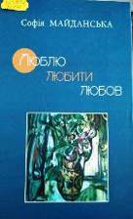 | 821.161.2.09  М141  Майданська, Софія Василівна  Люблю. Любити. Любов : статті і есе / С. В. Майданська. - Житомир : Рута, 2016. - 328 с. - ISBN 978-617-581-302-7.
Місце збереження: |  | Кількість
Головний бібліотечний корпус 8б, III поверх , абонемент гуманітарної літератури |  | 1

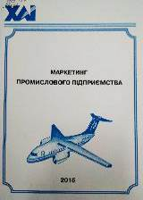 | 339.138  М266  Маркетинг промислового підприємства : навчальний посібник / за ред. В. М. Вартаняна; МОН України, Національний аерокосмічний університет ім. М. Є. Жуковського "Харківський авіаційний інститут". - Харків : ХАІ, 2015. - 128 с. - ISBN 978-966-662-450-8.  Викладено теоретичні матеріали за нормативною програмою з курсу "Маркетинг промислового підприємства". Особливу увагу приділено формуванню попиту на промислові товари, процесу прийняття рішень при закупівлі, сегментації ринку, ціноутворенню.
Місце збереження: |  | Кількість
Головний бібліотечний корпус 8б, III поверх , абонемент гуманітарної літератури |  | 1

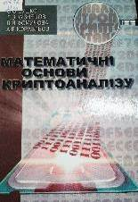 | 004.72  М34  Математичні основи криптоаналізу : навчальний посібник / С. О. Сушко, Г. В. Кузнецов, Л. Я. Фомичова, А. В. Корабльов ; МОН України, Національний гірничий університет. - Дніпропетровськ : НГУ, 2010. - 465 с. - ISBN 978-966-350-245-8.  Розглянуто базові питання криптоаналізу і необхідний для його засвоєння математичний апарат. Висвітлено актуальні проблеми сучасних симетричних і асиметричних криптосистем.
Місце збереження: |  | Кількість
Головний бібліотечний корпус 8б, II поверх , абонемент науково-технічної літератури |  | 1

 | 821.161.2.09  М483  Мельничук, Б. І.  Поріднений з Буковиною. Літературознавчий нарис про Івана Франка / Б. І. Мельничук. - Чернівці : Рута, 2007. - 80 с. - ISBN 978-966-568-923-2.
Місце збереження: |  | Кількість
Головний бібліотечний корпус 8б, III поверх , абонемент гуманітарної літератури |  | 1

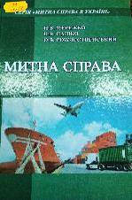 | 33  М52  Мережко, Ніна Василівна  Митна справа : підручник / Н. В. Мережко, П. В. Пашко, О. В. Рождественський ; ред. П. В. Пашко; МОН України, Київський національний торговельно-економічний університет. - Київ : КНТЕУ, 2016. - 572 с. - (Митна справа). - ISBN 978-966-629-811-2.  У підручнику всебічно розглянуто складові державної митної справи. Значну увагу приділено тарифному та нетарифному регулюванню ЗЕД, митному контролю та митному оформленню товарів, здійсненню митних формальностей при переміщенні товарів та транспортних засобів через митний кордон України.
Місце збереження: |  | Кількість
Головний бібліотечний корпус 8б, III поверх , абонемент гуманітарної літератури |  | 1

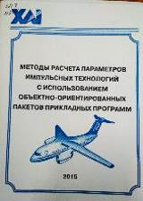 | 621.7  М545  Методы расчета параметров импульсных технологий с использованием объектно-ориентированных пакетов прикладных программ : учебное пособие по лабораторному практикуму / МОН Украины, Национальный аэрокосмический университет им. Н. Е. Жуковского "Харьковский авиационный институт". - Харьков : ХАИ, 2015. - 56 с. - ISBN 978-966-662-445-4.  Приведены описания лабораторных работ по расчету параметров ресурсосберегающих импульсных технологий в объектном представлении. В каждой работе даны общие сведения по теме, содержанию и порядку выполнения расчетов, а также рекомендации по составлению отчетов и их выполнению.
Місце збереження: |  | Кількість
Головний бібліотечний корпус 8б, II поверх , абонемент науково-технічної літератури |  | 1

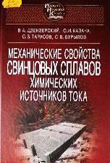 | К2  М55  Механические свойства свинцовых сплавов химических источников тока / В. А. Дзензерский, Ю. И. Казача, С. В. Тарасов, С. В. Бурылов ; НАН Украины, Ин-т транспортных систем и технологий "Трансмаг", Международная научно-промышленная корпорация "Веста". - Киев : Наукова думка, 2014. - 221 с. - (Проект "Наукова книга"). - ISBN 978-966-00-1474-9.  В книге изложены результаты экспериментальных исследований и анализа механических свойств свинцовых сплавов, применяемых при производстве элементов современных свинцово-кислотных химических источников тока. Указаны некоторые типовые конструкции аккумуляторных батарей и новейшие технологии их производства. Рассмотрено влияние основных легирующих элементов на свойства свинцовых сплавов, применяемых в аккумуляторной промышленности.
Місце збереження: |  | Кількість
Головний бібліотечний корпус 8б, II поверх , абонемент науково-технічної літератури |  | 3

 | 94(477)  М641  Миронова, Вероника Вадимовна  Люди Донбасса. Жизнь сначала / В. В. Миронова. - Харьков : Бибколлектор, 2016. - 175 с. - ISBN 978-617-7013-57-9.  Эта книга рассказывает о переселенцах с Донбасса. С первых же страниц перед читателем предстают люди, опровергающие расхожие представления о беженцах, или, как их еще называют, "внутренне перемещенных лицах".  Они не жалуются, не требуют, они хотят строить новую Украину.
Місце збереження: |  | Кількість
Головний бібліотечний корпус 8б, III поверх , абонемент гуманітарної літератури |  | 1

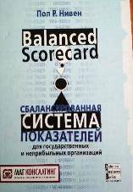 | 658  Н601  Нивен, Пол Р.  Сбалансированная система показателей для государственных и неприбыльных организаций / П. Р. Нивен ; ред. О. Б. Максимова; пер. с англ. - Днепропетровск : Баланс Бизнес Букс, 2005. - 336 с. - ISBN 966-8644-29-8.  За последние десять лет своего существования в мире бизнеса сбалансированная система показателей стала одной из самых передовых методологий, направленных на оценку деятельности предприятия и достижение стабильно высоких и устойчивых результатов. Автор книги рассказывает, как государственные и неприбыльные организации могут использовать данную систему для преобразования организационных стратегий в конкретные действия, влекущие за собой повышение производственных показателей и улучшение продуктивности труда.
Місце збереження: |  | Кількість
Головний бібліотечний корпус 8б, III поверх , абонемент гуманітарної літератури |  | 1

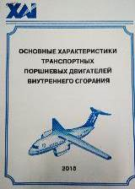 | 621.432  О752  Основные характеристики транспортных поршневых двигателей внутреннего сгорания : учебное пособие / А. М. Грушенко, Т. П. Набокина, Н. В. Нечипорук, Ю. А. Воробьев ; МОН Украины, Национальный аэрокосмический университет им. Н. Е. Жуковского "Харьковский авиационный институт". - Харьков : ХАИ, 2015. - 96 с. - ISBN 978-966-662-431-7.  Изложены основы и принципы построения характеристик поршневых и комбинированных двигателей внутреннего сгорания при установившихся режимах работы. Приведены примеры расчета скоростных, винтовых и высотных характеристик двигателей.
Місце збереження: |  | Кількість
Головний бібліотечний корпус 8б, II поверх , абонемент науково-технічної літератури |  | 1

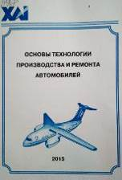 | 629.33  О751  Основы технологии производства и ремонта автомобилей : учебное пособие / Н. В. Нечипорук, Ю. А. Воробьев, А. М. Грушенко, И. В. Бычков ; МОН Украины, Национальный аэрокосмический ун-т им. Н. Е. Жуковского "Харьковский авиационный ин-т". - Харьков : ХАИ, 2015. - 184 с. - ISBN 978-966-662-447-8.  Наведено основні дані щодо вибору технології виробництва і ремонту автомобілів, аеродромної та спеціальної техніки. Подано основні вимоги і відомості з існуючих технологій і методів ремонту і відновлення автомобільної техніки.
Місце збереження: |  | Кількість
Головний бібліотечний корпус 8б, II поверх , абонемент науково-технічної літератури |  | 1

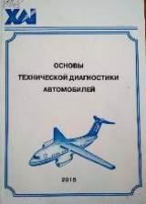 | 629.33  О753  Основы технической диагностики автомобилей : учебное пособие / МОН Украины, Национальный аэрокосмический ун-т им. Н. Е. Жуковского "Харьковский авиационный ин-т". - Харьков : ХАИ, 2015. - ISBN 978-966-662-446-1.  Розглянуто питання обґрунтованого вибору технології діагностування автомобілів та існуючих методів й обладнання, поданих як огляд оптимальних технологічних рішень і способів діагностування автомобільної техніки.
Місце збереження: |  | Кількість
Головний бібліотечний корпус 8б, II поверх , абонемент науково-технічної літератури |  | 1

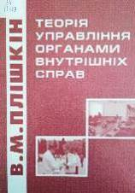 | 34  П389  Плішкін, Валентин Михайлович  Теорія управління органами внутрішніх справ : підручник / В. М. Плішкін ; Міністерство внутрішніх справ України, Національна академія внутрішніх справ України. - Київ : Національна академія внутрішніх справ України, 1999. - 702 с. - ISBN 966-7474-05-4.  У підручнику "Теорія управління органами внутрішніх справ" на основі аналізу вітчизняної та зарубіжної управлінської літератури і практики розглядаються теоретичні питання управління діяльністю органів внутрішніх справ по боротьбі зі злочинністю та охороні громадського порядку. Підручник складається з двох частин.  Це перша системна розробка теорії управління органами внутрішніх справ, яка виконана в Україні.
Місце збереження: |  | Кількість
Головний бібліотечний корпус 8б, III поверх , абонемент гуманітарної літератури |  | 1

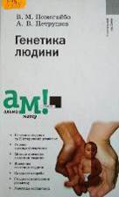 | 575  П555  Помогайбо, Валентин Михайлович  Генетика людини : навчальний посібник / В. М. Помогайбо, А. В. Петрушов ; МОН України. - Київ : Академія, 2011. - 280 с. - (Альма-матер). - ISBN 978-966-580-310-2; 978-966-580-363-8.  Генетика допомогла людству розгадати важливі для його життєдіяльності проблеми. Вона відкрила шлях до пізнання і розуміння біологічних закономірностей у природі, джерел генетичної рівноваги в популяціях, спадкових порушень розвитку і захворювань.
Місце збереження: |  | Кількість
Головний бібліотечний корпус 8б, II поверх , абонемент науково-технічної літератури |  | 1

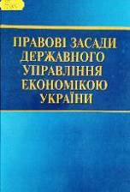 | 34  П685  Правові засади державного управління економікою України : навчальний посібник / Ю. І. Крегул, Р. О. Банк, О. В. Сердюченко, Т. М. Дроздюк ; МОН Украни, Київський національний торговельно-економічний ун-т. - Київ : КНТЕУ, 2013. - 664 с. - ISBN 978-966-629-639-2.  У навчальному посібнику висвітлено питання правових засад державного управління економікою України. Розглянуто організаційно-правове регулювання економіки, адміністративно-правове регулювання паливно-енергетичного комплексу.
Місце збереження: |  | Кількість
Головний бібліотечний корпус 8б, III поверх , абонемент гуманітарної літератури |  | 1

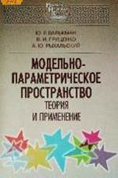 | 550.3  П787  Продайвода, Георгій Трохимович  Математичне моделювання ефективних геофізичних параметрів : навчальний посібник / Г. Т. Продайвода, С. А. Вижва, І. В. Віршило ; Київський національний ун-т ім. Тараса Шевченка. - Київ : Київський ун-т, 2012. - 287 с. - ISBN 978-966-439-315-4.  Уперше на сучасному методологічному й теоретичному рівні викладено основи математичного моделювання ефективних геофізичних параметрів геологічного середовища. Розглянуто математичні моделі, максимально наближені до реального геологічного середовища.
Місце збереження: |  | Кількість
Головний бібліотечний корпус 8б, II поверх , абонемент науково-технічної літератури |  | 1

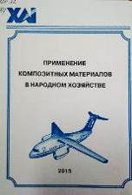 | 620.22  П764  Применение композитных материалов в народном хозяйстве : сборник задач / сост. С. М. Пургина; МОН Украины, Национальный аэрокосмический университет им. Н. Е. Жуковского "Харьковский авиационный институт". - Харьков : ХАИ, 2015. - 40 с. - ISBN 978-966-662-420-1.  Сборник задач для самостоятельной работы содержит теоретические выкладки и примеры решений позволяющие рассчитать и спроектировать некоторые композитные конструкции и детали, широко применяемые в бытовой, электротехнической, автомобилестроительной и промышленной отраслях.
Місце збереження: |  | Кількість
Головний бібліотечний корпус 8б, II поверх , абонемент науково-технічної літератури |  | 1

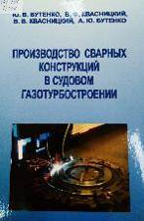 | 621.791  П801  Производство сварных конструкций в судовом газотурбостроении : учебное пособие / Ю. В. Бутенко, В. Ф. Квасницкий, В. В. Квасницкий, А. Ю. Бутенко ; МОН Украины, Национальный университет кораблестроения имени адмирала Макарова. - Николаев : НУК, 2014. - 168 с.  В учебном пособии рассмотрены основные технологии изготовления типовых деталей узлов ГТУ. Пособие составлено в соответствии с программой курса "Производство сварных конструкций" для студентов сварочной специальности.
Місце збереження: |  | Кількість
Головний бібліотечний корпус 8б, II поверх , абонемент науково-технічної літератури |  | 1

 | 821.161.2  Р32  Ревакович, Марія  Зелений дах: Поезії / М. Ревакович. - Київ : РОДОВІД, 1999. - 208 с. - ISBN 966-95114-4-5.
Місце збереження: |  | Кількість
Головний бібліотечний корпус 8б, III поверх , абонемент гуманітарної літератури |  | 1

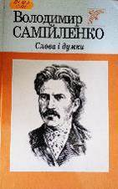 | 821.161.2  С171  Самійленко, Володимир Іванович  Слова і думки : поетичні твори, статті, автобіографічні нотатки та спогади / В. І. Самійленко ; упоряд. М. Г. Чорнопиский. - Київ : Веселка, 2014. - 335 с. - ISBN 978-966-01-0037-4.  Дошкульна політична сатира та типово український гумор Володимира Самійленка (1864-1925), патріотична лірика й філософські роздуми, проблеми суспільного життя та історії живі й актуальні для нашого сьогодення.
Місце збереження: |  | Кількість
Головний бібліотечний корпус 8б, III поверх , абонемент гуманітарної літератури |  | 1

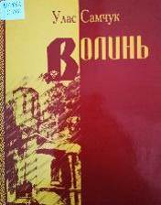 | 821.161.2  С179  Самчук, Улас Олексійович  Волинь : роман : в 3 т. / У. О. Самчук. - Острог ; Львів : Сполом, 2005. - 632 с. - ISBN 966-7631-83-4.
Місце збереження: |  | Кількість
Головний бібліотечний корпус 8б, III поверх , абонемент гуманітарної літератури |  | 1

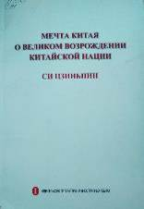 | 94(510)  С34  Си, Цзиньпин  Мечта Китая о великом возрождении китайской нации / Ц. Си. - Пекин : Лит-ра на иностранных языках, 2014. - 120 с. - ISBN 978-7-119-08700-9.
Місце збереження: |  | Кількість
Головний бібліотечний корпус 8б, III поверх , абонемент гуманітарної літератури |  | 1

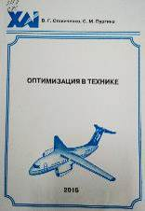 | 517.9  С76  Ставиченко, Вадим Григорьевич  Оптимизация в технике : учебное пособие / В. Г. Ставиченко, С. М. Пургина ; МОН Украины, Национальный аэрокосмический университет им. Н. Е. Жуковского "Харьковский авиационный институт". - Харьков : ХАИ, 2015. - 72 с. - ISBN 978-966-662-418-8.  Учебное пособие является введением в теорию оптимизации, .имеющей место в инженерной практике. Изложены основные методы решения задач оптимизации и даны практические рекомендации к их использованию.
Місце збереження: |  | Кількість
Головний бібліотечний корпус 8б, II поверх , абонемент науково-технічної літератури |  | 1

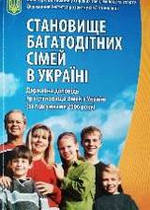 | 34  С765  Становище багатодітних сімей в Україні. Державна доповідь про становище сімей в Україні (за підсумками 2006 року) / Л. Є. Смола, С. Ю. Аксьонова, Т. М. Карчемська, О. В. Макарова ; М-во України у справах сім'ї, молоді та спорту, Державний ін-т розвитку сім'ї та молоді. - Харків : Фоліо, 2007. - 223 с. - ISBN 978-966-03-4115-9.  Щорічна державна доповідь про становище багатодітних сімей в Україні є офіційним документом, що готується з метою забезпечення центральних та місцевих органів виконавчої влади, населення України об'єктивною систематизованою аналітичною інформацією про становище багатодітних сімей, а також зміни в ході здійснюваних соціально-економічних перетворень.
Місце збереження: |  | Кількість
Головний бібліотечний корпус 8б, III поверх , абонемент гуманітарної літератури |  | 1

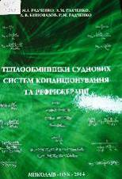 | 621.5  Т343  Теплообмінники суднових систем кондиціонування та рефрижерації : навчальний посібник / М. І. Радченко, А. М. Радченко, Д. В. Коновалов, Р. М. Радченко ; МОН України, Національний університет кораблебудування імені адмірала Макарова. - Миколаїв : НУК, 2014. - 260 с. - ISBN 978-966-321-270-8.  Розглянуто конструкції теплообмінників з фазовим переходом для суднових систем кондиціонування та рефрижерації. Проаналізовано особливості процесів фазових переходів.
Місце збереження: |  | Кількість
Головний бібліотечний корпус 8б, II поверх , абонемент науково-технічної літератури |  | 1

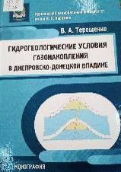 | 553.98  Т35  Терещенко, Виктор Александрович  Гидрогеологические условия газонакопления в Днепровско-Донецкой впадине : монография / В. А. Терещенко ; МОН Украины, Харьковский национальный университет имени В. Н. Каразина. - Харьков : ХНУ имени В. Н. Каразина, 2015. - 244 с. - ISBN 978-966-285-162-5.  В монографії розглянуто будову водонапірної системи Дніпровсько-Донецької западини до глибин 6,0-6,3 км. Запропоновано схему вертикальної гідрогеологічної зональності. Проаналізовано генезис і формування складу вод нафтогазоносних комплексів.
Місце збереження: |  | Кількість
Головний бібліотечний корпус 8б, II поверх , абонемент науково-технічної літератури |  | 1

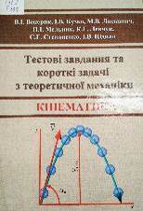 | 531.8  Т367  Тестові завдання та короткі задачі з теоретичної механіки. Кінематика : навчальний посібник / В. І. Векерик, І. В. Кузьо, М. В. Лисканич та ін. ; МОН МС України, Національний технічний університет України "Київський політехнічний інститут". - Івано-Франківськ : ФНТУНГ, 2012. - 342 с. - ISBN 978-966-694-150-6.  Навчальний посібник спрямований на реалізацію положень Болонської декларації. Запропоновані тестові теоретичні питання і короткі задачі з відповідями до другого розділу теоретичної механіки "Кінематика" за змістом відповідають чинній програмі з теоретичної механіки для вищих навчальних закладів України III і IV рівнів акредитації.
Місце збереження: |  | Кількість
Головний бібліотечний корпус 8б, II поверх , абонемент науково-технічної літератури |  | 1

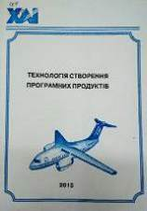 | 004  Т384  Технологія створення програмних продуктів : навчальний посібник / О. К. Погудіна, Д. М. Крицький, І. М. Бабак та ін. ; МОН України, Національний аерокосмічний університет ім. М. Є. Жуковського "Харківський авіаційний інститут". - Харків : ХАІ, 2015. - 160 с. - ISBN 978-966-662-437-9.  Розглянуто принципи й методи технології розроблення програмних продуктів, їх опис та оптимізацію; принципи кодування даних і створення алгоритмів на одній із сучасних мов програмування; методи тестування й супроводження програмного забезпечення.
Місце збереження: |  | Кількість
Головний бібліотечний корпус 8б, II поверх , абонемент науково-технічної літератури |  | 1

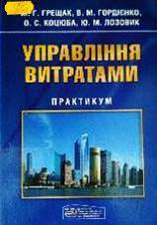 | 658  У677  Управління витратами : практикум / М. Г. Грещак, В. М. Гордієнко, О. С. Коцюба, Ю. М. Лозовик ; за ред. М. Г. Грещака; МОН України, КНЕУ. - Київ : КНЕУ, 2011. - 190 с. - ISBN 978-966-483-500-5.  Практикум містить перелік компетенцій, які слід набути в процесі вивчення дисципліни, матеріали для перевірки і закріплення знань, практичні та ситуаційні завдання за окремими темами, а також комплексні ситуації (кейси), що ґрунтуються на матеріалах декількох тем. Даються поради щодо розв'язання окремих задач і ситуаційних завдань.
Місце збереження: |  | Кількість
Головний бібліотечний корпус 8б, III поверх , абонемент гуманітарної літератури |  | 1

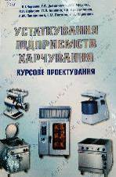 | 66.013  У798  Устаткування підприємств харчування. Курсове проектування : навчальний посібник / МОН МС України, Харківський державний університет харчування та торгівлі. - 2-ге вид., перероб. і допов. - Харків : Факт, 2011. - 256 с. - ISBN 978-966-637-702-2.  У навчальному посібнику наведені матеріали з розрахунку та конструювання механічного і теплового устаткування підприємств харчування. Наведені приклади розрахунку окремих видів апаратів та теплогенеруючих пристроїв теплових апаратів із використанням різних енергоносіїв.
Місце збереження: |  | Кількість
Головний бібліотечний корпус 8б, II поверх , абонемент науково-технічної літератури |  | 1

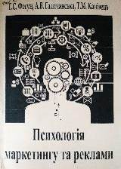 | 159.9  Ф448  Фесун, Г. С.  Психологія маркетингу та реклами : навчальний посібник / Г. С. Фесун, А. В. Галичанська, Т. М. Канівець ; МОН України, Чернівецький національний університет. - Чернівці : Чернівецький нац. ун-т, 2015. - 112 с.  Пропонована праця є конспективним вкладом теоретичних, методологічних основ і практичного досвіду рекламної діяльності, орієнтована на застосування у сфері навчальної діяльності. Особливу увагу приділено процесам сприйняття, переробки рекламної інформації та формування купівельної поведінки під впливом рекламної кампанії.
Місце збереження: |  | Кількість
Головний бібліотечний корпус 8б, III поверх , абонемент гуманітарної літератури |  | 1

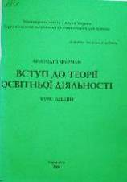 | 378  Ф951  Фурман, Анатолій  Вступ до теорії освітньої діяльності : курс лекцій / А. Фурман ; МОН України, Тернопільський національний економічний ун-т. - Тернопіль : ТНЕУ, 2006. - 86 с.  Авторський курс уперше презентує освітню діяльність як теоретичну метасистему, що інтегрує пояснювальний потенціал концептів навчання, учіння, виховання, освіти, самореалізації у контексті ситуативного культуротворення.
Місце збереження: |  | Кількість
Головний бібліотечний корпус 8б, III поверх , абонемент гуманітарної літератури |  | 1

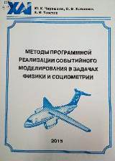 | 004  Ч497  Чернышев, Юрий Константинович  Методы программной реализации событийного моделирования в задачах физики и социометрии : учебное пособие / Ю. К. Чернышев, О. В. Хайленко, А. В. Товстик ; МОН Украины, Национальный аэрокосмический университет им. Н. Е. Жуковского "Харьковский авиационный институт". - Харьков : ХАИ, 2015. - 64 с. - ISBN 978-966-662-436-2.  Изложены основы событийного моделирования в применении к решению задач физики, газодинамики, социометрии. Представлены методы обработки информации, получаемой в процессе вычислительного эксперимента.  Рассмотрены метод твердых сфер и его обобщения.
Місце збереження: |  | Кількість
Головний бібліотечний корпус 8б, II поверх , абонемент науково-технічної літератури |  | 1

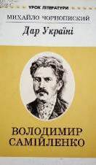 | 821.161.2.09  Ч755  Чорнопиский, Михайло Гнатович  Дар Україні. Літературний портрет Володимира Самійленка / М. Г. Чорнопиский. - Київ : Веселка, 2004. - 46 с. - (Урок літ-ри). - ISBN 966-01-0254-2; 966-01-0269-0.
Місце збереження: |  | Кількість
Головний бібліотечний корпус 8б, III поверх , абонемент гуманітарної літератури |  | 1

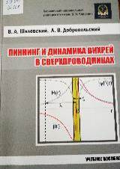 | 538.945  Ш668  Шкловский, Валерий Александрович  Пиннинг и динамика вихрей в сверхпроводниках : учебное пособие / В. А. Шкловский, А. В. Добровольский ; МОН Украины, Харьковский национальный университет имени В. Н. Каразина. - Харьков : ХНУ имени В. Н. Каразина, 2015. - 120 с. - ISBN 978-966-285-161-8.  Излагаются как традиционные, так и новые аспекты физики пиннинга и динамики вихрей в сверхпроводниках второго рода. Обсуждаются анизотропия пиннинга и направленное движение вихрей в присутствии однонаправленных плоских дефектов.
Місце збереження: |  | Кількість
Головний бібліотечний корпус 8б, II поверх , абонемент науково-технічної літератури |  | 1

ПЕРІОДИЧНІ ВИДАННЯ
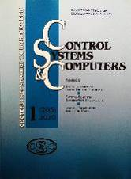 | Control systems and computers = Системи керування та комп'ютери. - 2020. - № 1. - 80 с.
Місце збереження: |  | Кількість
Головний бібліотечний корпус 8б, II поверх , абонемент науково-технічної літератури |  | 1

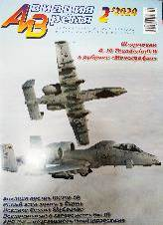 | Авиация и время. - 2020. - № 2. - 45 с.
Місце збереження: |  | Кількість
Головний бібліотечний корпус 8б, I поверх, довідково-бібліографічний відділ |  | 1

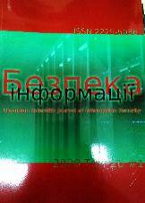 | Безпека інформації. - 2020. - Т. 26, № 1. - 70 с.
Місце збереження: |  | Кількість
Головний бібліотечний корпус 8б, III поверх, зал гуманітарної літератури та періодичних видань |  | 1

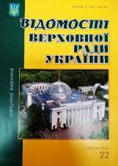 | Відомості Верховної Ради України. - 2020. - № 22. - 24 с.
Місце збереження: |  | Кількість
Головний бібліотечний корпус 8б, III поверх, зал гуманітарної літератури та періодичних видань |  | 1

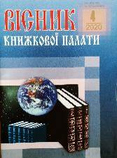 | Вісник Книжкової палати. - 2020. - № 4. - 57 с.
Місце збереження: |  | Кількість
Головний бібліотечний корпус 8б, I поверх, довідково-бібліографічний відділ |  | 1

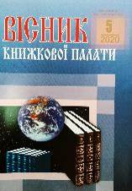 | Вісник Книжкової палати. - 2020. - № 5. - 51 с.
Місце збереження: |  | Кількість
Головний бібліотечний корпус 8б, I поверх, довідково-бібліографічний відділ |  | 1

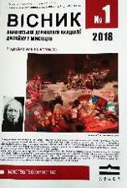 | Вісник Харкіської державної академії дизайну і мистецтв. - 2018. - № 1. - 174 с.
Місце збереження: |  | Кількість
Головний бібліотечний корпус 8б, III поверх, зал гуманітарної літератури та періодичних видань |  | 1

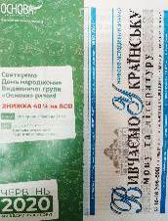 | Вивчаємо українську мову та літературу. - 2020. - № 16-17. - 96 с.
Місце збереження: |  | Кількість
Головний бібліотечний корпус 8б, III поверх, зал гуманітарної літератури та періодичних видань |  | 1

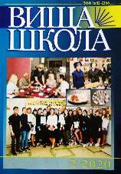 | Вища школа. - 2020. - № 2. - 126 с.
Місце збереження: |  | Кількість
Головний бібліотечний корпус 8б, I поверх, довідково-бібліографічний відділ |  | 1

 | Вища школа. - 2020. - № 3. - 126 с.
Місце збереження: |  | Кількість
Головний бібліотечний корпус 8б, I поверх, довідково-бібліографічний відділ |  | 1

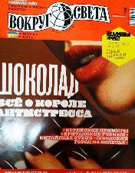 | Вокруг света. - 2020. - № 2. - 98 с.
Місце збереження: |  | Кількість
Головний бібліотечний корпус 8б, III поверх, зал гуманітарної літератури та періодичних видань |  | 1

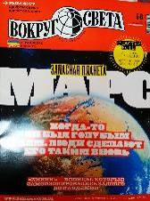 | Вокруг света. - 2020. - № 5-6. - 101 с.
Місце збереження: |  | Кількість
Головний бібліотечний корпус 8б, III поверх, зал гуманітарної літератури та періодичних видань |  | 1

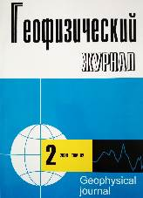 | Геофизический журнал. - 2020. - Т. 42, № 2. - 134 с.
Місце збереження: |  | Кількість
Головний бібліотечний корпус 8б, III поверх, зал гуманітарної літератури та періодичних видань |  | 1

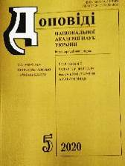 | Доповіді Національної Академії наук України. - 2020. - № 5. - 110 с. - (Математика. Природознавство. Техніка.).
Місце збереження: |  | Кількість
Головний бібліотечний корпус 8б, III поверх, зал гуманітарної літератури та періодичних видань |  | 1

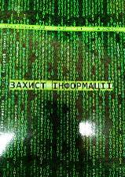 | Захист інформації. - 2020. - Т. 22, № 2. - 87 с.
Місце збереження: |  | Кількість
Головний бібліотечний корпус 8б, II поверх , абонемент науково-технічної літератури |  | 1

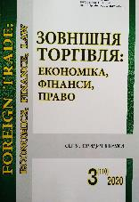 | Зовнішня торгівля: економіка, фінанси, право. - 2020. - № 3. - 144 с.
Місце збереження: |  | Кількість
Головний бібліотечний корпус 8б, III поверх, зал гуманітарної літератури та періодичних видань |  | 1

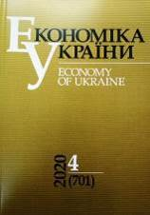 | Економіка України. - 2020. - № 4. - 92 с.
Місце збереження: |  | Кількість
Головний бібліотечний корпус 8б, III поверх, зал гуманітарної літератури та періодичних видань |  | 1

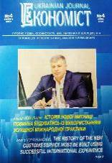 | Економіст = Ukrainian journal. - 2020. - № 4. - 20 с.
Місце збереження: |  | Кількість
Головний бібліотечний корпус 8б, III поверх, зал гуманітарної літератури та періодичних видань |  | 1

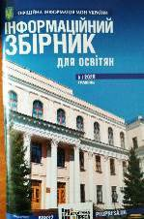 | Інформаційний збірник та коментарі Міністерства освіти і науки, молоді та спорту України. - 2020. - № 5. - 96 с.
Місце збереження: |  | Кількість
Головний бібліотечний корпус 8б, I поверх, довідково-бібліографічний відділ |  | 1

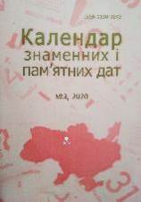 | Календар знаменних і пам'ятних дат. - 2020. - № 3. - 80 с.
Місце збереження: |  | Кількість
Головний бібліотечний корпус 8б, III поверх, зал гуманітарної літератури та періодичних видань |  | 1
Головний бібліотечний корпус 8б, I поверх, довідково-бібліографічний відділ |  | 1

 | Київ. - 2020. - № 3-4. - 192 с.
Місце збереження: |  | Кількість
Головний бібліотечний корпус 8б, III поверх, зал гуманітарної літератури та періодичних видань |  | 1

 | Київ. - 2020. - № 5-6. - 187 с.
Місце збереження: |  | Кількість
Головний бібліотечний корпус 8б, III поверх, зал гуманітарної літератури та періодичних видань |  | 1

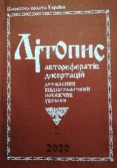 | Літопис авторефератів, дисертацій. - 2020. - № 1. - 172 с.
Місце збереження: |  | Кількість
Головний бібліотечний корпус 8б, I поверх, довідково-бібліографічний відділ |  | 1

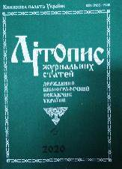 | Літопис журнальних статей. - 2020. - № 4. - 109 с.
Місце збереження: |  | Кількість
Головний бібліотечний корпус 8б, I поверх, довідково-бібліографічний відділ |  | 1

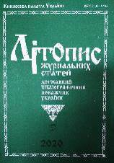 | Літопис журнальних статей. - 2020. - № 5. - 112 с.
Місце збереження: |  | Кількість
Головний бібліотечний корпус 8б, I поверх, довідково-бібліографічний відділ |  | 1

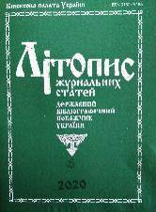 | Літопис журнальних статей. - 2020. - № 6. - 119 с.
Місце збереження: |  | Кількість
Головний бібліотечний корпус 8б, I поверх, довідково-бібліографічний відділ |  | 1

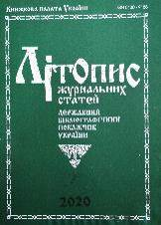 | Літопис журнальних статей. - 2020. - № 7. - 89 с.
Місце збереження: |  | Кількість
Головний бібліотечний корпус 8б, I поверх, довідково-бібліографічний відділ |  | 1

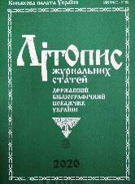 | Літопис журнальних статей. - 2020. - № 8. - 111 с.
Місце збереження: |  | Кількість
Головний бібліотечний корпус 8б, I поверх, довідково-бібліографічний відділ |  | 1

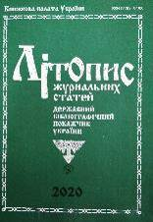 | Літопис журнальних статей. - 2020. - № 9. - 98 с.
Місце збереження: |  | Кількість
Головний бібліотечний корпус 8б, I поверх, довідково-бібліографічний відділ |  | 1

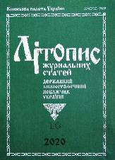 | Літопис журнальних статей. - 2020. - № 10. - 107 с.
Місце збереження: |  | Кількість
Головний бібліотечний корпус 8б, I поверх, довідково-бібліографічний відділ |  | 1

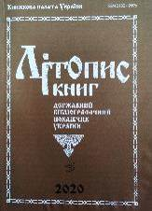 | Літопис книг. - 2020. - № 5. - 84 с.
Місце збереження: |  | Кількість
Головний бібліотечний корпус 8б, I поверх, довідково-бібліографічний відділ |  | 1

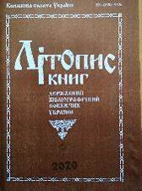 | Літопис книг. - 2020. - № 6. - 98 с.
Місце збереження: |  | Кількість
Головний бібліотечний корпус 8б, I поверх, довідково-бібліографічний відділ |  | 1

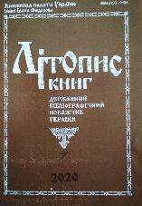 | Літопис книг. - 2020. - № 7. - 114 с.
Місце збереження: |  | Кількість
Головний бібліотечний корпус 8б, I поверх, довідково-бібліографічний відділ |  | 1

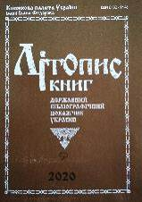 | Літопис книг. - 2020. - № 9. - 121 с.
Місце збереження: |  | Кількість
Головний бібліотечний корпус 8б, I поверх, довідково-бібліографічний відділ |  | 1

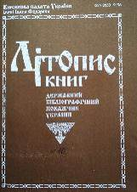 | Літопис книг. - 2020. - № 10. - 124 с.
Місце збереження: |  | Кількість
Головний бібліотечний корпус 8б, I поверх, довідково-бібліографічний відділ |  | 1

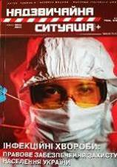 | Надзвичайна ситуація +. - Київ. - 2020. - № 3-4. - 104 с.
Місце збереження: |  | Кількість
Головний бібліотечний корпус 8б, III поверх, зал гуманітарної літератури та періодичних видань |  | 1

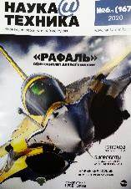 | Наука и техника. - 2020. - № 6. - 66 с.
Місце збереження: |  | Кількість
Головний бібліотечний корпус 8б, III поверх, зал гуманітарної літератури та періодичних видань |  | 1

 | Наука и техника. - 2019. - № 7. - 68 с.
Місце збереження: |  | Кількість
Головний бібліотечний корпус 8б, II поверх , абонемент науково-технічної літератури |  | 1

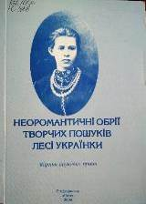 | 821.161.2.09  Н526  Неоромантичні обрії творчих пошуків Лесі Українки : збірник наукових праць / Таврійський національний ун-т ім. В. І. Вернадського ; Гуменюк В., ред. - Сімферопіль : Світ, 2008. – 160 с. - ISBN 966-8112-30-Х.
Місце збереження: |  | Кількість
Головний бібліотечний корпус 8б, III поверх , абонемент гуманітарної літератури |  | 1

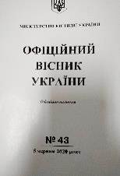 | Офіційний вісник. - 2020. - № 43. - 60 с.
Місце збереження: |  | Кількість
Головний бібліотечний корпус 8б, I поверх, довідково-бібліографічний відділ |  | 1

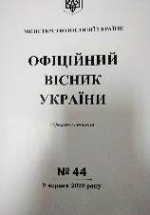 | Офіційний вісник. - 2020. - № 44. - 68 с.
Місце збереження: |  | Кількість
Головний бібліотечний корпус 8б, I поверх, довідково-бібліографічний відділ |  | 1

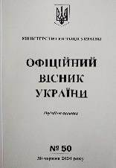 | Офіційний вісник України. - 2020. - № 50. - 364 с.
Місце збереження: |  | Кількість
Головний бібліотечний корпус 8б, I поверх, довідково-бібліографічний відділ |  | 1

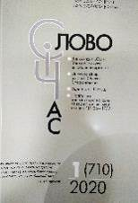 | Слово і час. - 2020. - № 1. - 128 с.
Місце збереження: |  | Кількість
Головний бібліотечний корпус 8б, III поверх, зал гуманітарної літератури та періодичних видань |  | 1

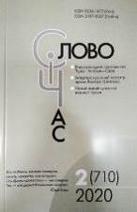 | Слово і час. - 2020. - № 2. - 122 с.
Місце збереження: |  | Кількість
Головний бібліотечний корпус 8б, III поверх, зал гуманітарної літератури та періодичних видань |  | 1

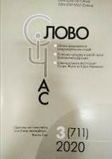 | Слово і час. - 2020. - № 3. - 115 с.
Місце збереження: |  | Кількість
Головний бібліотечний корпус 8б, III поверх, зал гуманітарної літератури та періодичних видань |  | 1

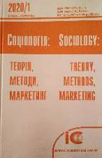 | Соціологія: теорія, методи, маркетинг. - 2020. - № 1. - 200 с.
Місце збереження: |  | Кількість
Головний бібліотечний корпус 8б, III поверх, зал гуманітарної літератури та періодичних видань |  | 1

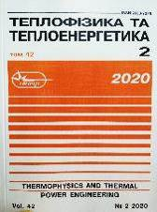 | Теплофізика та теплоенергетика. - 2019. - Т. 42, № 2. - 86 с.
Місце збереження: |  | Кількість
Головний бібліотечний корпус 8б, II поверх , абонемент науково-технічної літератури |  | 1

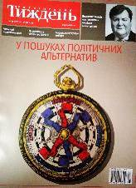 | Український тиждень. - Київ. - 2020. - № 25. - 50 с.
Місце збереження: |  | Кількість
Головний бібліотечний корпус 8б, III поверх, зал гуманітарної літератури та періодичних видань |  | 1

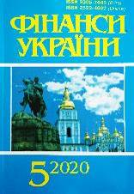 | Фінанси України. - 2020. - № 5. - 128 с.
Місце збереження: |  | Кількість
Головний бібліотечний корпус 8б, III поверх, зал гуманітарної літератури та періодичних видань |  | 1

Повний перелік нових надходжень літератури (у тому числі з соціо-гуманітарних наук) дивіться у розділі «Нові надходження» Web-порталу НТБ НАУ (адреса: http://www.lib.nau.edu.ua/search/new.aspxhttp://www.lib.nau.edu.ua/search/new.aspx).
Докладніше про надходження до бібліотеки за останній період: http://www.lib.nau.edu.ua/search/new.aspx). Віртуальні виставки літератури розміщені за адресою: http://www.lib.nau.edu.ua/dovidka/VirtList.aspx

